Proiect de semestru – Procesare Imaginilor

Completarea și restaurarea imaginilor cu metode patch-based

Nume, Prenume: Simina Dan-Marius

Grupa: 30232

Contents

1 Specificatii detaliate 3

1.1 Spcecificarea formatului datelor de intrare si de iesire 3

1.2 Regiunea ce trebuie completată (255) vs. regiunea păstrată (0) 3

1.3 Prezentarea temei, formulată exact, cu obiective clare și eventuale figuri explicative 3

1.4 Detalierea cerintelor functionale ale aplicatiei 4

2 Analiză și fundamentare teoretică 5

2.1 Algoritmi utilizați în aplicația de completare a imaginilor 5

2.2 Explicații logice ale soluției alese 5

2.3 Structura logică și funcțională a aplicației 5

3 Proiectare de detaliu și implementare 7

3.1 Schema generală a aplicației 7

3.2 Descrierea componentelor implementate 7

3.2.1 Interfața utilizator 7

3.2.2 Generarea măștii 7

3.2.3 Calculul priorității pentru patch-uri 7

3.2.4 Căutarea celor mai bune patch-uri 8

3.2.5 Algoritmul principal de completare 8

3.2.6 Completarea unui patch 9

3.2.7 Pre-procesare 9

3.2.8 Post-procesare 9

3.2.9 Salvarea imaginii (funcționalitate viitoare) 9

4 Testare și validare 10

4.1 Test 1 10

4.2 Test 2 11

4.3 Test 3 12

4.4 Test 4 13

4.5 Test 5 14

4.6 Test 6 15

4.7 Test 7 16

4.8 Test 8 17

4.9 Test 9 18

4.10 Test 10 19

5 Bibliogrfie 20

# Specificatii detaliate

## Spcecificarea formatului datelor de intrare si de iesire

**Date de intrare:**

* **Imagine inițială**:
  + Format: .bmp
  + Dimensiuni: orice (dar recomandat sub 1080p pentru performanță)
  + Tip: imagine color (RGB)
* **Mască**:
  + Imagine binară (valori 0 și 255)

## Regiunea ce trebuie completată (255) vs. regiunea păstrată (0)

**Date de ieșire:**

* **Imagine restaurată**:
  + Format: .bmp
  + Aceeași dimensiune și format ca imaginea inițială

## Prezentarea temei, formulată exact, cu obiective clare și eventuale figuri explicative

Acest proiect are ca scop implementarea unei aplicații care să completeze automat o zonă lipsă într-o imagine utilizând tehnici de potrivire a fragmentelor (patch-uri). Algoritmul propus va analiza conținutul vizibil al imaginii și va identifica cele mai potrivite porțiuni pentru a reface regiunea deteriorată, menținând continuitatea vizuală și texturală.

**Titlu:**

“Completarea și restaurarea imaginilor cu metode patch-based”

**Obiective:**

Realizarea unei aplicații care:

1. Primește o imagine de intrare și o zonă lipsă (mască)
2. Completează regiunea lipsă folosind informații din restul imaginii (patch-based inpainting)

* Algoritmul va analiza zonele din apropierea regiunii lipsă și va identifica patch-uri similare pentru a reconstrui conținutul.
* Se vor compara regiuni ale imaginii utilizând metrici de similaritate.
* Patch-urile selectate vor fi integrate în zona lipsă, asigurând o tranziție cât mai naturală.

## Detalierea cerintelor functionale ale aplicatiei

1. **Încărcarea imaginii**:
   1. Utilizatorul selectează imaginea inițială.
2. **Ștergerea zonei de completat**:
   1. Zona de interes este marcată manual.
   2. Se generează o mască ce definește ce parte a imaginii lipsește.
3. **Completarea imaginii (Inpainting)**:
   1. Algoritmul caută patch-uri similare din imaginea neafectată
   2. Se completează zona mascată folosind cele mai potrivite patch-uri
4. **Salvarea rezultatului**:
   1. Imaginea restaurată este salvată.
   2. Se afișează comparația vizuală și metrică între imaginea originală și cea restaurată.

# Analiză și fundamentare teoretică

## Algoritmi utilizați în aplicația de completare a imaginilor

Aplicația implementează o metodă de completare a imaginilor bazată pe algoritmi patch-based, cu accent pe tehnicile PatchMatch. Principalii algoritmi utilizați sunt:

1. **Algoritm de căutare a celui mai apropiat vecin (Nearest Neighbor)** - Pentru fiecare patch din regiunea care trebuie completată, se caută cel mai similar patch din regiunea cunoscută a imaginii.
2. **Propagare** - Implementată în funcția propagate(), exploatează proprietatea de coerență a imaginilor, verificând dacă patch-urile vecine oferă potriviri mai bune.
3. **Căutare aleatoare ierarhică** - Implementată în funcția findBestMatch(), explorează succesiv spații de căutare restrânse, concentrându-se în jurul celor mai bune rezultate.
4. **Completare bazată pe prioritate** - Utilizează o coadă de priorități pentru a procesa mai întâi patch-urile importante.

## Explicații logice ale soluției alese

**Utilizarea PatchMatch:**

* Oferă rezultate de calitate ridicată în timp rezonabil
* Exploatează coerența spațială a imaginilor naturale
* Combinarea propagării cu căutarea aleatoare evită minimele locale

**Abordarea bazată pe prioritate:**

* Asigură că structurile importante sunt completate primele:
* Patch-urile de la marginea regiunii de completat sunt procesate în ordinea priorității
* Prioritatea combină încrederea (cât de mulți pixeli cunoscuți conține) și informația de margine

**Căutarea ierarhică:**

* Reduce eficient spațiul de căutare.
* Începe cu explorare largă pentru a găsi regiuni promițătoare
* Rafinează căutarea în jurul celor mai bune potriviri

**Post-procesare cu filtru gaussian:**

* Reduce artefactele și netezește tranziția între regiunea originală și cea completată.

## Structura logică și funcțională a aplicației

**Interfața utilizator:**

* Selectarea imaginii
* Selectarea regiunii de completat
* Vizualizarea rezultatelor
* Salvarea imaginii

**Preprocesarea:**

* Generarea măștii pentru regiunea selectată
* Identificarea patch-urilor de la frontieră

**Procesul de completare implementat în imageReconstruction():**

1. Inițializează harta de offseturi și masca
2. Calculează prioritatea pentru patch-urile de la frontieră
3. Adaugă patch-urile într-o coadă de priorități
4. Pentru fiecare patch (în ordinea priorității):
5. Găsește cea mai bună potrivire prin propagare și căutare aleatoare
6. Completează patch-ul cu informația găsită
7. Actualizează masca și coada de priorități
8. Completează patch-urile rămase

**Post-procesare:**

Aplicarea filtrului gaussian

Această structură permite o completare eficientă a imaginilor, obținând rezultate vizual plauzibile prin prioritizarea structurilor importante și exploatarea coerenței imaginilor naturale.

# Proiectare de detaliu și implementare

## Schema generală a aplicației

Aplicația de completare a imaginilor urmează următorul flux de procesare:

1. **Încărcarea imaginii** și selecția regiunii de completat
2. **Pregătirea datelor** - generarea măștii pentru regiunea selectată
3. **Completarea imaginii** - căutarea celor mai bune patch-uri și reconstrucția regiunii
4. **Post-procesarea** - netezirea rezultatului final
5. **Salvarea rezultatului** - stocarea imaginii completate (funcționalitate viitoare)

[Încărcare Imagine] → [Pre-procesare] → [Selecție Regiune] → [Generare Mască] →

[Completare Imagine] → [Post-procesare] → [Salvare Imagine]

## Descrierea componentelor implementate

### Interfața utilizator

void MyCallBackFunc(int event, int x, int y, int flags, void* param);

Gestionează evenimentele mouse-ului pentru selectarea regiunii care trebuie completată. Funcția detectează când utilizatorul apasă, mișcă sau eliberează butonul mouse-ului, și actualizează coordonatele regiunii selectate corespunzător.

### Generarea măștii

std::vector<std::vector<bool>> computeMask

(Mat img, int startX, int startY, int endX, int endY);

Creează o mască binară pentru regiunea selectată, unde true reprezintă pixelii ce trebuie completați. Funcția ajustează limitele regiunii pentru a evita depășirea marginilor imaginii și ține cont de dimensiunea patch-urilor.

bool isValidPatch(const std::vector<std::vector<bool>>& mask, int x, int y);

Verifică dacă un patch centrat în (x,y) nu conține pixeli din regiunea mascată, fiind astfel valid pentru a fi utilizat ca sursă.

### Calculul priorității pentru patch-uri

double computePriority

(const std::vector<std::vector<bool>>& mask, int x, int y);

Determină prioritatea unui patch bazată pe trei componente: încrederea (câți pixeli cunoscuți conține), termenul de date (prezența marginilor) și cât de mult variază culorile pixelilor din apropiere. Patch-urile cu prioritate mai mare sunt procesate primele.

bool isBoundaryPatch(const std::vector<std::vector<bool>>& mask, int x, int y);

Verifică dacă un patch se află la frontiera dintre regiunea mascată și cea nemascată, fiind astfel candidat pentru completare.

### Căutarea celor mai bune patch-uri

std::pair<int, int> propagate(const Mat& img, const std::vector<std::vector<bool>>& mask, int x, int y, std::vector<std::vector<std::pair<int, int>>>& offsetMap);

Exploatează coerența locală a imaginii verificând dacă offset-urile utilizate de vecinii patch-ului curent pot oferi potriviri mai bune.

std::vector<std::pair<int, int>> generateRandomPairs(const std::vector<std::vector<bool>>& mask, int searchStartX, int searchEndX, int searchStartY, int searchEndY, int step);

Generează perechi aleatorii de coordonate în spațiul de căutare pentru a exploră eficient potențiale potriviri.

std::pair<int, int> findBestMatch(const Mat& img, const std::vector<std::vector<bool>>& mask, int x, int y, std::vector<std::vector<std::pair<int, int>>>& offsetMap);

Combină propagarea și căutarea aleatoare pentru a găsi cel mai bun patch pentru o poziție dată. Implementează o strategie de rafinare ierarhică a căutării.

int computeSSE(const Mat& img, const std::vector<std::vector<bool>>& mask, int x1, int y1, int x2, int y2, int bestSoFar);

Calculează suma pătratelor diferențelor (SSD) între două patch-uri, cu optimizarea de oprire timpurie când valoarea depășește deja cea mai bună potrivire găsită.

### Algoritmul principal de completare

Mat imageReconstruction(Mat& img, int startX, int startY, int endX, int endY);

Coordonează întregul proces de completare. Inițializează datele necesare, calculează prioritățile, procesează patch-urile în ordinea priorităților și gestionează actualizeaza cozii de priorități pe măsură ce regiunile sunt completate.

### Completarea unui patch

void completePatch(Mat& img, std::vector<std::vector<bool>>& mask, int x, int y,

std::vector<std::vector<std::pair<int, int>>>& offsetMap);

Completează un patch prin găsirea celei mai bune potriviri și copierea informației din regiunea sursă în regiunea destinație. Actualizează masca pentru a marca pixelii ca fiind completați.

### Pre-procesare

Mat preprocessing(Mat img);

În caz că imaginea depășește o dimensiune maximă admisă, atunci o redimensioneaza astfel încât să nu depășească dimensiunea maximă permisă.

### Post-procesare

Mat postprocessing(Mat img, int startX, int startY, int endX, int endY);

Aplică un filtru gaussian pentru netezirea rezultatului final, reducând eventualele artefacte vizuale și îmbunătățind tranziția între regiunea originală și cea completată.

Mat performConvolutionOperation(Mat img, std::vector<std::vector<int>> kernel,

int startX, int startY, int endX, int endY);

Implementează operația de convoluție pentru aplicarea filtrelor. În cazul implementării noastre, se folosește un filtru gaussian 3x3.

### Salvarea imaginii (funcționalitate viitoare)

void saveImage(const Mat& img, const std::string& filename);

Această funcționalitate permite utilizatorului să salveze imaginea procesată.

# Testare și validare

## A stack of rocks on a beach AI-generated content may be incorrect.A stack of rocks on a beach AI-generated content may be incorrect.Test 1

## A close-up of a bridge AI-generated content may be incorrect.A wooden fence with a green rectangle AI-generated content may be incorrect.A wooden fence with pipes AI-generated content may be incorrect.Test 2

## A tree on a hill AI-generated content may be incorrect.Test 3

## A street with buildings and trees AI-generated content may be incorrect.Test 4

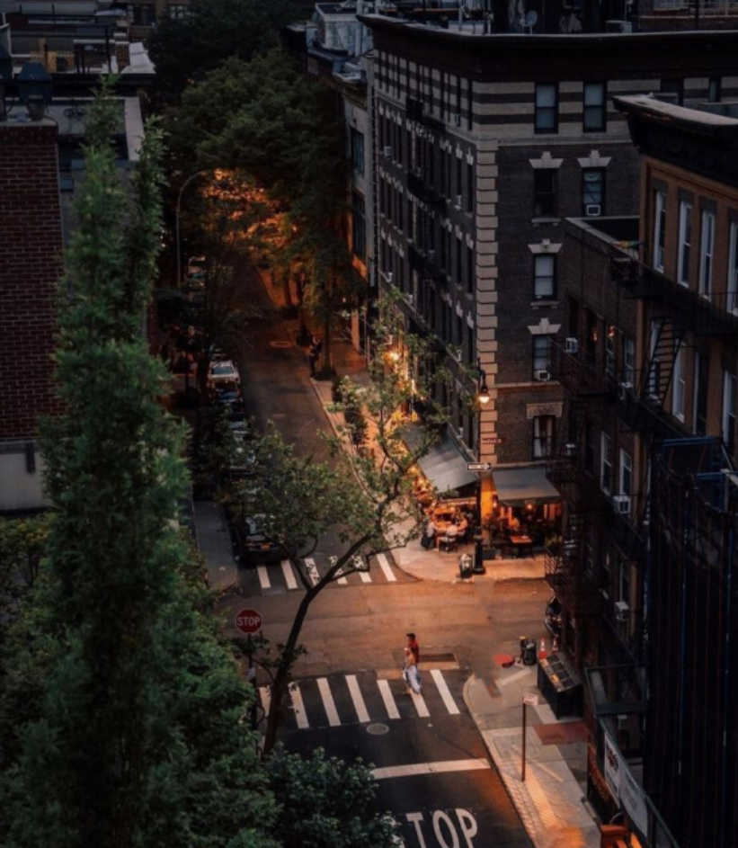

## A giraffe walking in a field AI-generated content may be incorrect.A giraffe walking in a field AI-generated content may be incorrect.Test 5

## A tree in a field AI-generated content may be incorrect.Test 6

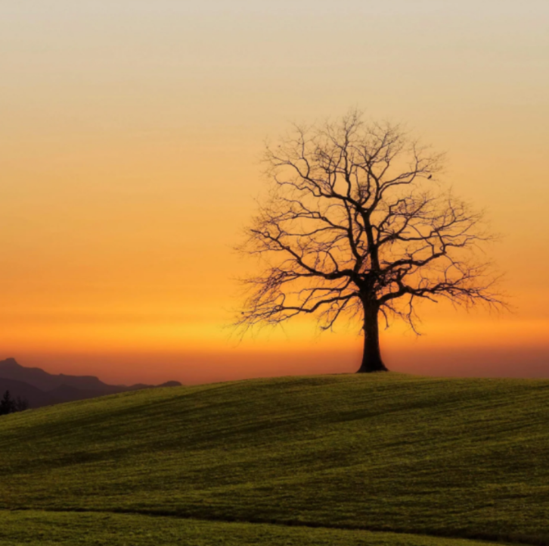

## A body of water with a rock in the middle AI-generated content may be incorrect.A city on a cliff by water AI-generated content may be incorrect.Test 7

## A body of water with a city on the side AI-generated content may be incorrect.A city on a cliff by water AI-generated content may be incorrect.Test 8

## A boat on the water AI-generated content may be incorrect.A path leading to a body of water AI-generated content may be incorrect.Test 9

## A bouquet of flowers in a silver pot AI-generated content may be incorrect.A close up of flowers AI-generated content may be incorrect.A bouquet of flowers in a silver pot AI-generated content may be incorrect.Test 10

# Bibliogrfie

[1] C. Barnes, E. Shechtman, A. Finkelstein, and D. B. Goldman, "PatchMatch: A randomized correspondence algorithm for structural image editing,".

[2] K. He and J. Sun, "Statistics of patch offsets for image completion,".

[3] N. Komodakis and G. Tziritas, "Image completion using efficient belief propagation via priority scheduling and dynamic pruning,".

Would you like me to help you find the complete publication details for these papers?